ПЕРЕЧЕНЬ ДОКУМЕНТОВ
представляемых претендентами для прохождения конкурсного отбора на замещение должностей научно-педагогических
работников и должностей, педагогических работников,
относящихся к профессорско-преподавательскому составу в федеральном государственном бюджетном
образовательном учреждении высшего образования
«Московский государственный лингвистический университет»

ПЕРЕЧЕНЬ
документов, представляемых в секретариат Ученого совета
для прохождения конкурсного отбора на замещение должностей, относящихся к профессорско-преподавательскому составу и должностей научно-педагогических работников
(для штатных педагогических работников, относящихся к профессорско-преподавательскому составу и штатных научно-педагогических работников)
- Заявление претендента на имя ректора или лица уполномоченного ректором.
(К заявлению прикладывается print screen монитора персональной страницы на сайте Научной электронной библиотеки с показателем индекса Хирша в системе РИНЦ).
- Приложение №1 (основные данные о соискателе).
- Выписка из протокола №____ заседания кафедры (с указанием ф-та, института) _____________________________________ от « » ______________ 20 ___ г. с положительным решением.

- Список опубликованных учебных изданий и научных трудов. Список опубликованных трудов представляется за подписью соискателя и заверяется зав. кафедрой и ученым секретарем Ученого совета:
а) — список опубликованных трудов представляется за период со дня прохождения предыдущего конкурсного отбора (для прохождения на ту же должность);
б) — за весь период работы (для прохождения конкурсного отбора впервые в ФГБОУ ВО МГЛУ или на вышестоящую должность).
- Отчет о научной и учебно-методической работе, заверенный зав. кафедрой с указанием места и сроков прохождения повышения квалификации, а также участия в межвузовских, всероссийских и международных конференциях.
- Преподаватели, работающие по специальности «Теология» сдают справку - разрешение из религиозной организации.
- Документ о прохождении курсов повышения квалификации за последние 3 года.
- Справка о наличии (отсутствии) судимости и (или) факта уголовного преследования либо о прекращении уголовного преследования. Справка об отсутствии ограничений на занятие трудовой деятельностью в сфере образования по медицинским показаниям.

Примечание: документы для участия в конкурсном отборе представляются лично соискателями или лицом уполномоченным решением заведующего кафедрой в полном комплекте (см. выше) в течение месяца со дня размещения объявления о конкурсном отборе на доске объявлений ректората и на сайте университета.

Документы принимаются по адресу:
ул. Остоженка, 38,
г. Москва 119 034
к. 82А секретариат Ученого совета
тел 8 499 245 11 75
ПЕРЕЧЕНЬ
документов, представляемых в секретариат Ученого совета
для прохождения конкурсного отбора на замещение должностей, относящихся к профессорско-преподавательскому составу и должностей научно-педагогических работников
(для педагогических работников, относящихся к профессорско-преподавательскому составу и научно-педагогических работников из других вузов и организаций)

Для участия в конкурсе представляются:
- Заявление на имя ректора или лица уполномоченного ректором.
(К заявлению прикладывается print screen монитора персональной страницы на сайте Научной электронной библиотеки с показателем индекса Хирша в системе РИНЦ).
- Выписка из протокола заседания профильной кафедры ФГБОУ ВО МГЛУ с положительным решением.
- Оригинал и копия паспорта (страница с указанием регистрации).
- Оригинал и копия диплома о высшем образовании.
- Оригинал и копия диплома кандидата/доктора наук (при наличии).
- Оригинал и копия аттестата доцента/профессора (при наличии).
- Копия трудовой книжки (заверенная по предыдущему месту работы).
- Листок по учету кадров с фотографией (заверенный по предыдущему месту работы).
- Резюме с момента начала трудовой деятельности.
- Сведения о работе в государственных аттестационных комиссиях, советах по защите докторских и кандидатских диссертаций, экспертных советах Высшей аттестационной комиссии Министерства образования и науки Российской Федерации, иных советах или комиссиях, формируемых федеральными органами исполнительной власти;
- Сведения о подготовке аспирантов и кандидатов наук (на должность профессора).
- Заверенный в установленном порядке список опубликованных учебных изданий и научных трудов - (список заверяется ученым секретарем Ученого совета ФГБОУ ВО МГЛУ при представлении оригиналов или заверенных копий научных публикаций, либо кадровым органом по месту работу претендента).
- Список грантов, научных контрактов и договоров, в выполнении которых участвовал претендент, с указанием его конкретной роли.
- Сведения о личном участии претендента в научных мероприятиях (съезды, конференции и пр.) с указанием статуса доклада (приглашенный, пленарный, секционный, стендовый) и уровня мероприятия (международное, всероссийское, региональное).
- Сведения об участии претендента в подготовке и проведении научных мероприятий.
- Сведения о педагогической деятельности претендента за последние 3 года:
Виды учебной работы | 20____ г. | 20____ г. | 20____ г.
Лекции
Семинары
Практические занятия
Экзамены/зачеты
Курсовые/дипломные работы
Руководство аспирантами
Всего часов за учебный год
- Сведения об участии претендента в редакционных коллегиях научных журналов.
- Документ о прохождении курсов повышения квалификации за последние 3 года.
- Справка о наличии (отсутствии) судимости и (или) факта уголовного преследования либо о прекращении уголовного преследования. Справка об отсутствии ограничений на занятие трудовой деятельностью в сфере образования по медицинским показаниям.
- Документы, подтверждающие наличие дополнительной квалификации
- Документы, подтверждающие научные достижения претендента (грамоты, дипломы, гранты, сертификаты и т.д.)
- Документы о полученных ведомственных и государственных наградах (благодарность, грамота Минобрнауки России, почетные звания, медали, ордена и т.д.)

В списке опубликованных научных и учебно-методических работ указываются:
- монографии и главы в монографиях;
- статьи в научных сборниках и периодических научных изданиях, патенты (свидетельства) на объекты интеллектуальной собственности;
- публикации в материалах научных конференций и т.п.;
- публикации в зарегистрированных научных электронных изданиях;
- наименования опубликованных учебных изданий или учебных изданий, в подготовке которых аттестуемый принимал участие;
- список учебно-методических пособий, учебных планов, рабочих программ учебных курсов, дисциплин, модулей, контрольно-измерительных материалов, электронных образовательных ресурсов, в разработке которых аттестуемый принимал участие;

Выписка из Положения о порядке замещения должностей педагогических работников, относящихся к профессорско-преподавательскому составу (утверждено приказом Минобрнауки №749 от 23 июля 2015 г.):

п.10 Претендент не допускается к конкурсу в случае:
- несоответствия представленных документов требованиям, предъявляемым по соответствующей должности;
- непредставления установленных документов;
- нарушения установленных сроков поступления заявления.

Проректору по образовательной
деятельности
и информатизации
А.В. Царегородцеву

заведующего кафедрой……………………

СЛУЖЕБНАЯ ЗАПИСКА

______________ № ______

Об объявлении конкурсного отбора

Прошу объявить конкурсный отбор по замещению должности преподавателя, старшего преподавателя, доцента, профессора (с указанием размера ставки _______) кафедры (наименование кафедры с указанием ф-та, института).
Кафедра рекомендует на данную должность Фамилия Имя Отчество с указанием ученой степени, ученого звания, общего педагогического стажа, из них педагогический стаж в ФГБОУ ВО МГЛУ и других вузах.
Рекомендуемый срок заключения трудового договора на ___________ .
Для внешних совместителей:
На данную должность рекомендуется на условиях внешнего совместительства Фамилия Имя Отчество с указанием ученой степени, ученого звания, общего педагогического стажа, из них педагогический стаж в других вузах и при наличии в МГЛУ.

Имеет всего ____ публикаций, из них ____ научные и ____ учебно-методические работы.
Индекс научного цитирования (индекс Хирша) в системе РИНЦ составляет ____ .

Срок окончания трудового договора ________________________ .
Конкурсный отбор в ФГБОУ ВО МГЛУ проходит впервые.
___________ И.О. Фамилия

« » ____________ 201___ г.

Данная должность ( ____ ставки)
в штатном расписании кафедры имеется.
Зав. сектором нормирования и оплаты труда отдела планирования и финансового контроля
______________________ И.П. Завадская
« » _______ 20___ г.

для участия в конкурсном отборе на замещение должности
В Ы П И С К А
из протокола №____ заседания кафедры _________ (с указанием ф-та, института) _________________________________________
федерального государственного бюджетного образовательного
учреждения высшего образования
«Московский государственный лингвистический университет»

от « » ______________ 20 ___ г.

Присутствовало: всего _____ чел. указать должность Фамилию И.О., ученую степень, ученое звание.
I. СЛУШАЛИ: отчет о проделанной научной и учебно-методической работе должность Фамилия Имя Отчество, ученая степень, ученое звание в связи с участием в конкурсном отборе на замещение должности _________________________________.
II. ВЫСТУПИЛИ:
— указать должность Фамилию И.О., ученую степень, ученое звание выступивших.
Краткая характеристика соискателя, стаж работы, количество публикаций, проблематика научных и учебно-методических трудов, профиль выполняемой на кафедре работы, руководство курсовыми, дипломными работами студентов, руководство аспирантами, участие в научных конференциях, прохождение повышения квалификации.
III. КАФЕДРА ПОСТАНОВИЛА:

Рекомендовать/не рекомендовать (указать должность Фамилию Имя Отчество, ученую степень, ученое звание), к участию в конкурсном отборе на замещение должности ______________________ с последующим заключением трудового договора на срок до ____ лет.

Зав. кафедрой __________________ И.О.Фамилия
Секретарь ______________________ И.О.Фамилия
« » ____________ 201___ г.

Примечание: после прохождения конкурсного отбора 2-ой экземпляр выписки из протокола заседания кафедры должен быть представлен сотруднику отдела кадров для заключения трудового договора.

Проректору по образовательной
деятельности
и информатизации
А.В. Царегородцеву
от _____________ (занимаемая должность) кафедры (наименование с указанием ф-та) __________________________________
_____________________________________________________________
(указывается Фамилия Имя Отчество ,ученая степень, ученое звание)

ЗАЯВЛЕНИЕ
Прошу допустить меня к участию в конкурсном отборе, объявленном «____» __________________ 20 ___ г., на замещение должности преподавателя, старшего преподавателя, доцента, профессора (указывается размер ставки) кафедры ______________ (с указанием ф-та, института с последующим заключением трудового договора.
Мой персональный индекс научного цитирования (индекс Хирша) в системе РИНЦ (Российский индекс научного цитирования) составляет ___ .
С условиями «Положения о порядке замещения должностей педагогических работников, относящихся к профессорско-преподавательскому составу», утвержденного приказом Министерства образования и науки Российской Федерации от 23 июля 2015 г. № 749, а также с Единым квалификационным справочником должностей руководителей, специалистов и служащих (раздел «Квалификационные характеристики должностей руководителей и специалистов высшего профессионального и дополнительного профессионального образования»), утвержденного Приказом Минздравсоцразвития России от 11.01.2011 № 1н ознакомлен (- а).

В соответствии с требованиями ст. 9 ФЗ от 27.07. 2006 г. «О персональных данных» № 152-ФЗ, подтверждаю своё согласие на обработку представляемых персональных данных.

Подпись _________________ И.О. Фамилия
« » ____________ 201___ г.

СПИСОК
опубликованных учебных изданий и научных трудов
_____________________________________
(фамилия, имя, отчество соискателя)

№ п/п | Наименование работы, ее вид | Форма работы | Выходные данные | Объем  в п.л. | Соавторы
1 | 2 | 3 | 4 | 5 | 6
I. Учебные издания
II. Научные труды
III. Авторские свидетельства, дипломы, патенты, лицензии, информационные карты, проекты

Соискатель И.О. Фамилия

Список верен:
Зав. кафедрой И.О. Фамилия

Ученый секретарь Ученого совета И.О. Фамилия

« » ____________ 201___ г.
Примечания:
1. Список составляется по разделам в хронологической последовательности публикаций учебных изданий и научных трудов, используемых в образовательном процессе, со сквозной нумерацией:
- учебные издания:
- научные труды;
- патенты на изобретения, патенты (свидетельства) на полезную модель, патенты на промышленный образец, патенты на селекционные достижения, свидетельства на программу для электронных вычислительных машин, базы данных, топологию интегральных микросхем, зарегистрированные в установленном порядке.
2. В графе 2 приводится полное наименование учебных изданий и научных трудов (тема) с уточнением в скобках вида публикации: научные труды: научная монография, научная статья, тезисы докладов/сообщений научной конференции (съезда, симпозиума), отчет о проведении научно-исследовательских работ, прошедший депонирование; учебные издания: учебник, учебное пособие, учебно-методическое пособие, учебное наглядное пособие, рабочая тетрадь, самоучитель, хрестоматия, практикум, задачник, учебная программа:
Все названия учебных изданий и научных трудов указываются на русском языке. Если работа была опубликована на иностранном языке, то указать, на каком языке она была опубликована.
В графе 3 указывается форма объективного существования учебного издания и научного труда: печатная, рукописная, аудиовизуальная, электронная. Дипломы, авторские свидетельства, патенты, лицензии, информационные карты, алгоритмы, проекты не характеризуются (делается прочерк). Научные и учебные электронные издания приравниваются к опубликованным при наличии государственной регистрации уполномоченной государственной организации.
В графе 4 конкретизируются место и время публикации (издательство, номер или серия периодического издания, год); дается характеристика сборников (межвузовский, тематический, внутривузовский), место и год их издания; указывается тематика, категория, место и год проведения научных и методических конференций, симпозиумов, семинаров и съездов. В материалах, в которых содержатся тезисы доклада (выступления, сообщения): международные, всероссийские, региональные, отраслевые, межотраслевые, краевые, областные, межвузовские, вузовские (научно-педагогических работников, молодых специалистов, студентов); место депонирования рукописей (организация), номер государственной регистрации, год депонирования, издание, где аннотирована депонированная работа; номер диплома на открытие, авторского свидетельства на изобретение, свидетельства на промышленный образец, дата выдачи; номер патента и дата выдачи; номер регистрации и дата оформления лицензии, информационной карты, алгоритма, проекта.
Для электронных изданий выпускные данные: наименование издателя, наименование изготовителя, номер лицензии на издательскую деятельность и дату ее выдачи (для непериодических электронных изданий), регистрационный номер и регистрирующий орган (для периодических электронных изданий).
Все данные приводятся в соответствии с правилами библиографического описания документов.
В графе 5 указывается количество печатных листов (п. л.) или страниц (с.) публикаций (дробью: в числителе - общий объем, в знаменателе - объем, принадлежащий соискателю). Для электронных изданий объем в мегабайтах (Мб), продолжительность звуковых и видеофрагментов (в минутах).
В графе 6 перечисляются фамилии и инициалы соавторов в порядке их участия в работе. Из состава больших авторских коллективов приводятся фамилии первых пяти человек, после чего проставляется и другие, всего __ человек.
3. Работы, находящиеся в печати, положительные решения по заявкам на выдачу патентов и прочие не включаются. Не относятся к научным работам и учебным изданиям газетные статьи и другие публикации популярного характера.
4. Итоговые отчеты о проведении научно-исследовательских работ могут быть представлены отдельным списком по вышеуказанной форме.
5. Список опубликованных учебных изданий и научных трудов соискателя подписывается соискателем и заведующим кафедрой.
Каждый лист списка должен иметь титул и заверяющие подписи

В связи с переходом (с октября 2014 г.) периодического научного журнала «Вестник МГЛУ» в новый формат сетевого электронного издания, библиографическое описание статьи, опубликованной в «Вестнике МГЛУ», должно осуществляться только по ниже приведенному образцу:

Образец библиографического описания статьи, опубликованной в «Вестнике МГЛУ»
Тихонова, Ю. В.
О социокультурной составляющей дискурса [Электронный ресурс] / Ю. В. Тихонова // Вестник Московского государственного лингвистического университета. Языкознание. - 2014. - Вып.17(703).Анализ дискурса и стилистика: проблемы и решения. - С. 66-78. - Режим доступа: http://www.vestnik-mslu.ru/Vest-2014/Vest-17z.pdf

приложение №2
Образец print screen монитора персональной страницы на сайте Научной электронной библиотеки с показателем индекса Хирша в системе РИНЦ:

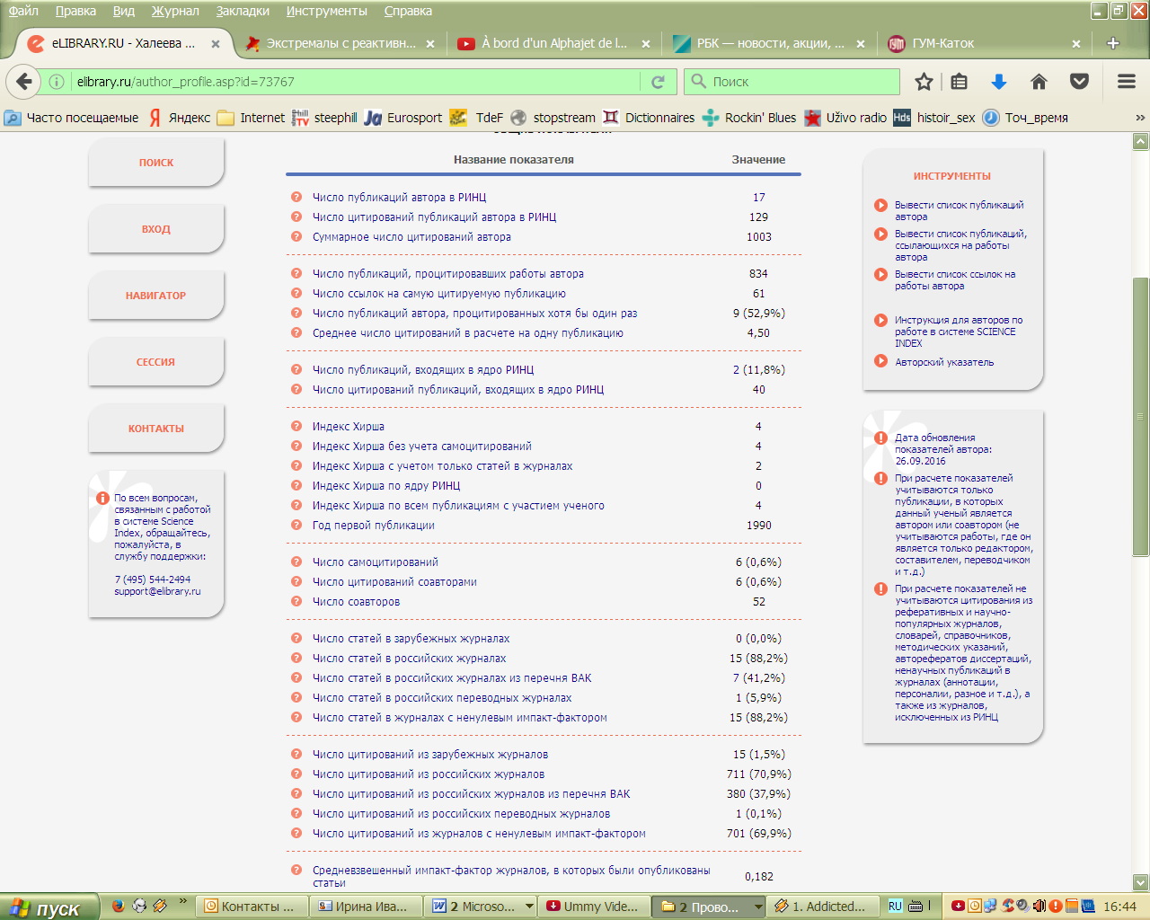

Приложение №1
К заседанию конкурсной комиссии
от « » ____________ 20 г. протокол № ____

Фамилия  Имя Отчество | Год  рождения | Ученая степень,  ученое звание | Общий научно-педагогический стаж в вузе ___________  из них в МГЛУ _____ | Место работы  должность, кафедра | Публикации
Имеет _______ публикаций:
- из них _____ учебно-методических
и ____ научных работ, используемых в педагогической практике

Индекс Хирша в системе РИНЦ (http://elibrary.ru):
____________

Заведующий кафедрой  « » ____________ 20 г. |  |  | Декан факультета/Директор института  « » ____________ 20 г.

Заключение конкурсной комиссии Ученого совета ____________________________________________________________________________
________________________________________________________________________________________________________________________________

Председатель конкурсной комиссии А.В. Царегородцев

сведения о наличии данных документов в л/д штатного претендента запрашиваются сотрудниками секретариата Ученого совета университета в Управлении кадров и у терапевта медпункта ФГБОУ ВО МГЛУ до передачи документов в конкурсную комиссию.
Персональный индекс научного цитирования претендент узнает самостоятельно после регистрации на сайте Научной электронной библиотеки – htth://elibrary.ru/
Персональный индекс научного цитирования претендент узнает самостоятельно после регистрации на сайте Научной электронной библиотеки – htth://elibrary.ru/
данное библиографическое описание подготовлено сотрудниками научной библиотеки ФГБОУ ВО МГЛУ

